Инструкция по использованию
для организаторов добровольчества

Содержание
1. Описание Единой информационной системы «Добровольцы России» 3
2. Схема работы организаций в ЕИС «Добровольцы России» 4
3. Регистрация организации в ЕИС «Добровольцы России» 5
4. Создание возможностей в ЕИС «Добровольцы России» 8
5. Схема работы волонтера в ЕИС «Добровольцы России» 12
6. Регистрация волонтера в ЕИС «Добровольцы России» 13
7. Функционал для волонтеров в ЕИС «Добровольцы России» 15
8. Общая система поиска 20
9. Раздел «Новости» в ЕИС «Добровольцы России» 24
10. Раздел «Обучение» 26
11. «Единое окно» для решения проблем в сфере волонтерства 28
12. Контактная информация 30

Описание Единой информационной системы «Добровольцы России»

Единая информационная система «Добровольцы России» (ЕИС «Добровольцы России») – основной волонтерский интернет-ресурс в России, разработанный в соответствии с Федеральным законом от 11 августа 1995 г. № 135-ФЗ «О благотворительной деятельности и добровольчестве (волонтерстве)».
Система создана в 2016 году с целью объединить на одном ресурсе все волонтерское сообщество и социальные проекты страны. На сегодняшний день, портал является самой крупной платформой в сфере добровольчества в России и на пространстве СНГ.
Формирование и ведение Системы осуществляется Федеральным агентством по делам молодежи (Росмолодежь), оператором Системы выступает Ассоциация волонтерских центров.
По состоянию на февраль 2019 года в Системе зарегистрировано более 540000 человек, 14000 организаций и 29000 мероприятий.
Основной целью платформы является создание удобной системы вовлечения человека в волонтерство и информационно-аналитической системы сопровождения добровольческой деятельности в России. Система позволяет объединить различные запросы и предложения со стороны добровольцев и организаций в рамках одного ресурса, что позволяет всем гражданам, независимо от возраста, места жительства и интересов находить подходящие возможности для оказания волонтерской помощи и самореализации через добровольчество. Помимо этого, Система направлена на активный обмен знаниями и опытом в сфере добровольчества, развитие коммуникаций и обучения добровольцев, сбор статистической и аналитической информации. Система позволяет: осуществлять взаимную оценку волонтеров и организаторов добровольческой деятельности, тем самым формируя рейтинги организаторов и добровольцев в разрезе региона и страны, фиксировать опыт в электронных волонтерских книжках.
Система является единым информационным ресурсом для освещения деятельности волонтеров, в котором размещаются все федеральные новости сферы добровольчества и основная региональная повестка. В дополнение к этому, на базе Системы проводится Всероссийской конкурс «Доброволец России».
В 2018 году сайт стала победителем премии Рунета.
Актуальная презентация системы:
https://drive.google.com/file/d/1XE9atNInyyNef3EilQ822aoFGi_PMEWK/view

Схема работы организаций в ЕИС «Добровольцы России»
Зарегистрированный пользователь ЕИС «Добровольцы России»
Новый пользователь ЕИС «Добровольцы России»

Зайдите на сайт:
http://добровольцыросии.рф
Зайдите на сайт:
http://добровольцыросии.рф

В правом верхнем углу кликните по кнопке «Войти"
Создавайте возможности (мероприятия), заполнив регистрационную форму
в персональном профиле

Добавьте роли (вакансии)
для волонтеров
Выберите зарегистрироваться как "Организация"
Пройдите модерацию
и получите письмо
о размещении возможности
в системе

Заполните форму регистрации
Отберите волонтеров
для реализации возможности

Информируйте волонтеров
с помощью чатов
Пройдите модерацию администратором системы
(в течение дня)
Реализуйте возможность

Оцените волонтеров
и проставьте часы
в электронной волонтерской книжке после проведения возможности
Получите письмо
об успешной регистрации
в системе

Регистрация организации в ЕИС «Добровольцы России»

Зарегистрироваться в системе может любая организация, занимающаяся добровольческой деятельностью (юридическое лицо, неофициальное волонтерское объединение, общественная организация, государственное учреждение, ассоциация
и т.д.).
- Для регистрации в качестве организации зайдите в ЕИС «Добровольцы России» по адресу: http://добровольцыроссии.рф.
- В правом верхнем углу кликнете по кнопке «Войти».

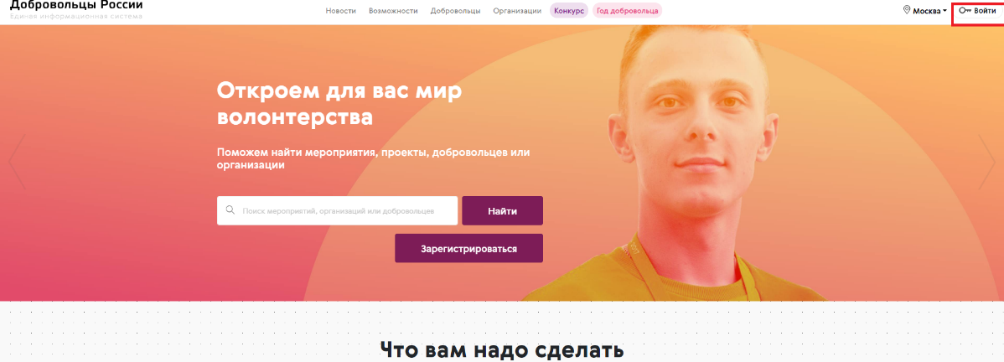

- На первом этапе регистрации необходимо заполнить 4 поля: название организации, регион, email и пароль.
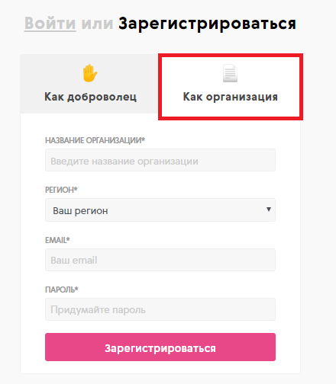

- После заполнения полей, перейдите в личный кабинет для заполнения профиля.

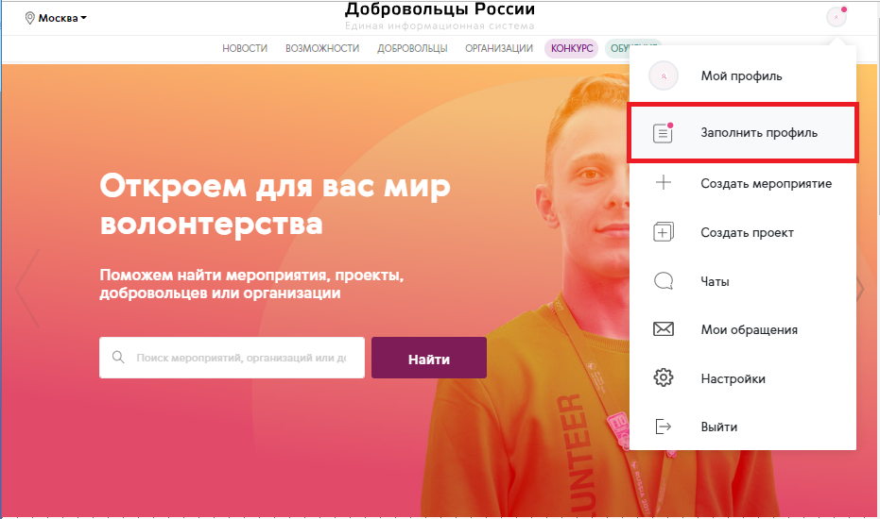

- На втором этапе регистрации нужно заполнить основную информацию об организации:
- Название организации;
- ОГРН;
- Регион;
- Город, населенный пункт;
- Телефон;
- Об организации (в описании организации отразите основные виды вашей деятельности, имеющиеся результаты, наличие партнеров и те проекты, которые вы реализуете, минимум 200 символов);
- Теги (это ключевые слова, характеризующие вашу организацию. Вы можете указать несколько тегов. Теги позволят, используя систему поиска, быстрее найти вашу организацию. В качестве тегов, например, вы можете указать направления вашей деятельности: культурноеволонтерство, культура, волонтерыкультуры и т.п.);
- Логотип;
- Тип организации.

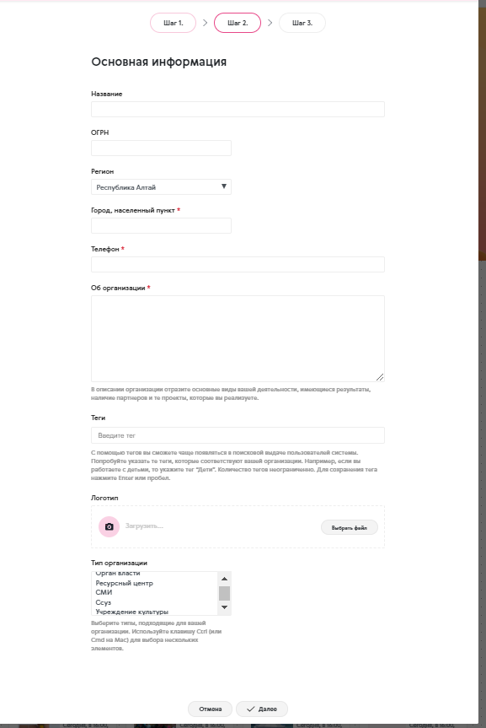

- На третьем этапе регистрации укажите ссылки на страницы вашей организации в социальных сетях (при наличи).
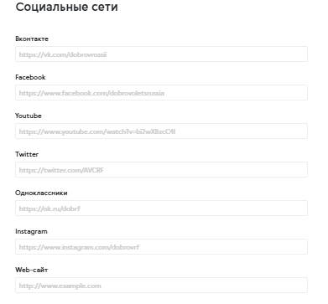
- После регистрации организация проходит модерацию администратором системы в течение 1 рабочего дня. Письмо об успешном прохождении регистрации
и дальнейшая инструкция придут на email, указанный при регистрации.

Создание возможностей в ЕИС «Добровольцы России»

Система позволяет организациям управлять возможностями – мероприятиями
и проектами, в которых необходима помощь волонтеров различного уровня сложности и направлений добровольчества (форумы, акции, ярмарки, фестивали, помощь музеям, театрам и т.д.).
- Для создания возможности зайдите в систему «Добровольцы России». Кликните в правом верхнем углу на изображение профиля > «Создать мероприятие».

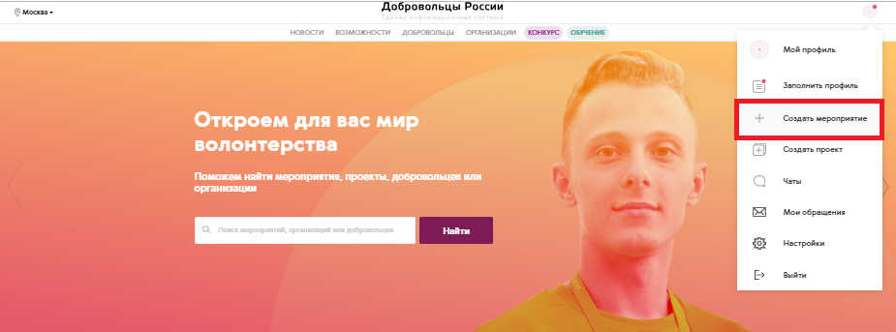

- Заполните поля регистрации мероприятия:
- Название мероприятия;
- Категория мероприятия (культура и искусство);
- Регион;
- Место проведения;
- Дата проведения;
- Время проведения;
- Теги (это ключевые слова, характеризующие вашу организацию. Вы можете указать несколько тегов. Теги позволят, используя систему поиска, быстрее найти вашу организацию. В качестве тегов, например, вы можете указать направления вашей деятельности: культурноеволонтерство, культура, искусство, волонтерыкультуры и т.п);
- Описание мероприятия.
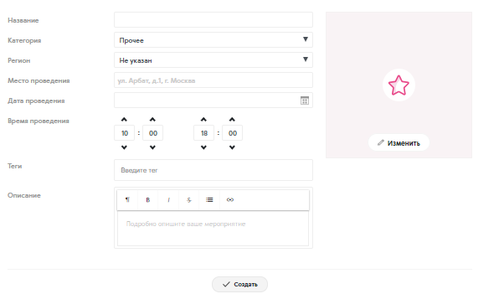
- После регистрации мероприятие проходит модерацию администраторами системы в течение 1 рабочего дня. На электронную почту поступит сообщение
с информацией про размещение возможности.

- Во время или после модерации можно создать роли – вакансии для волонтеров данного мероприятия. Для того, чтобы создать роли для волонтеров, зайдите
на страницу возможности и кликнете «Создать роль». Выберите роль из списка существующих или создайте свою, введите количество добровольцев (если количество откликнувшихся будет больше, чем указанное количество, то роль будет по-прежнему активна), дату и время работы, описание роли, требование
к роли (при необходимости укажите дополнительные требования к волонтерам).
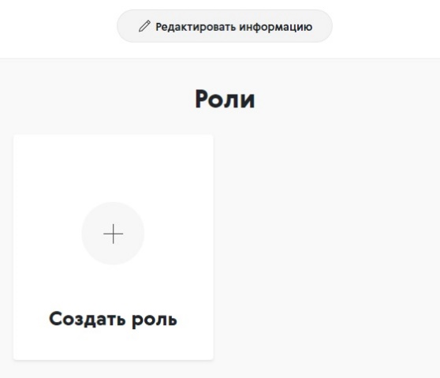

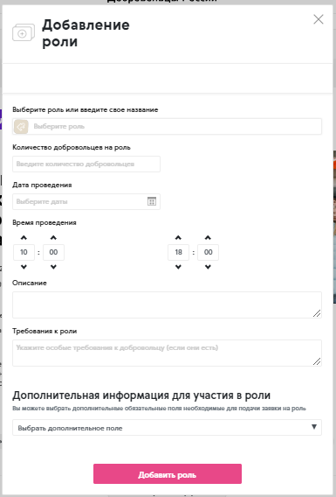
- Перейдите в раздел «Управление добровольцами» для того, чтобы одобрить
или отклонить заявки волонтеров, которые откликнулись на роли.
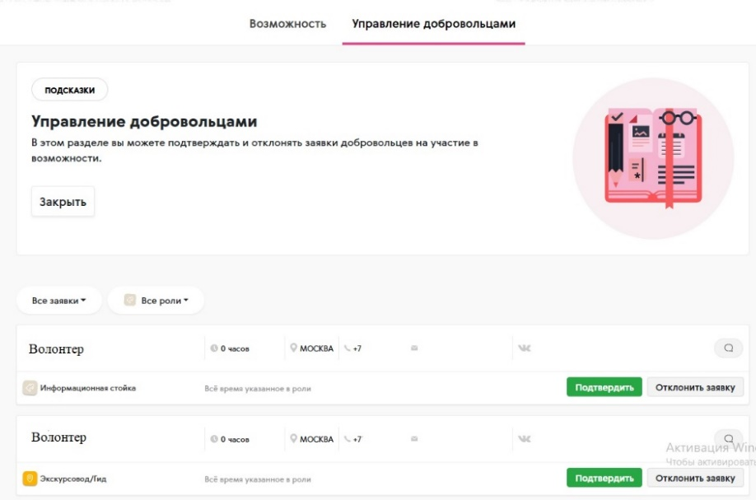

- По окончании мероприятия проставьте общее количество отработанных волонтером часов.
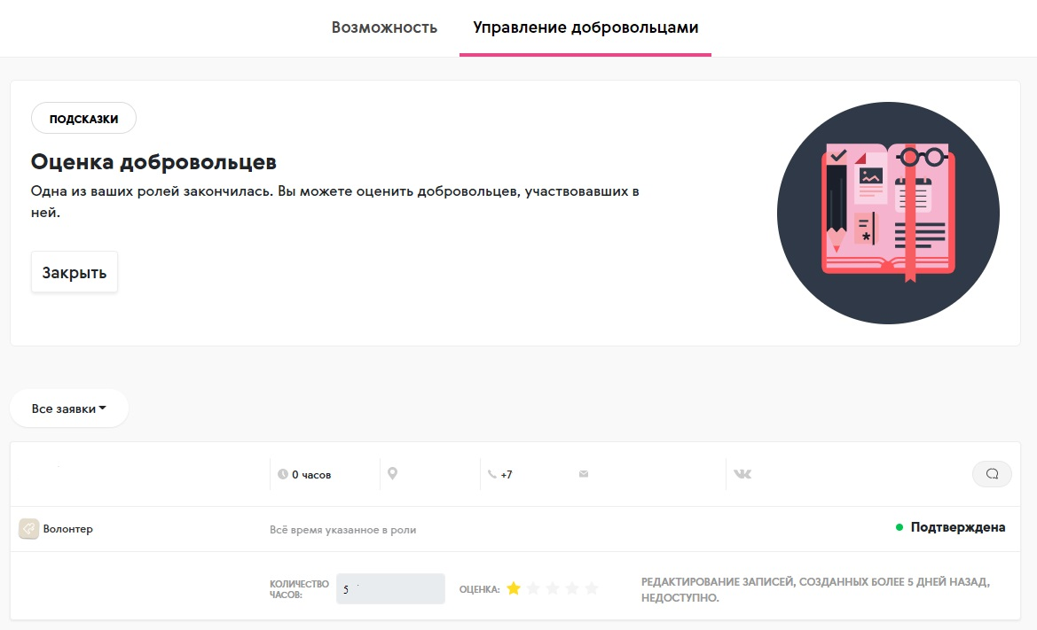
Также проставьте оценку работе волонтера по 5-ти балльной шкале, которая влияет на рейтинг данного добровольца.

Схема работы волонтера в ЕИС «Добровольцы России»
Общайтесь
с организаторами и добровольцами
с помощью чата
Оцените организаторов
и напишите отзыв
Примите участие
в возможности
Подайте заявку на участие
Выберите подходящие роли
в возможности
Находите интересные возможности
Зарегистрированный пользователь ЕИС «Добровольцы России»
Кликнете в правом верхнем углу по кнопке «Войти»
Зайдите на сайт
http://добровольцыросии.рф
Новый пользователь ЕИС «Добровольцы России»

Выберите зарегистрироваться как
"доброволец"

Заполните форму регистрации

Получите письмо
об успешной регистрации
в системе

Получите запись
о реализованной возможности в электронной волонтерской книжке

Прочитайте итоги мероприятия

Регистрация волонтера в ЕИС «Добровольцы России»

- Для регистрации зайдите в систему по адресу: http://добровольцыроссии.рф
- В правом верхнем углу кликнете по копке «Войти».
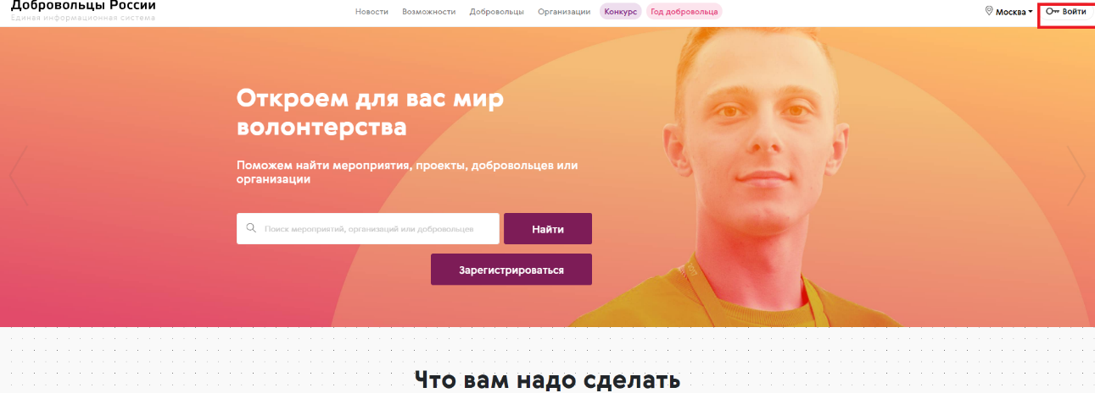
- На первом этапе регистрации необходимо заполнить 4 поля: фамилия и имя, регион, email и пароль. Ссылка для подтверждения регистрации придет вам в формате уведомления на адрес, указанный при регистрации.

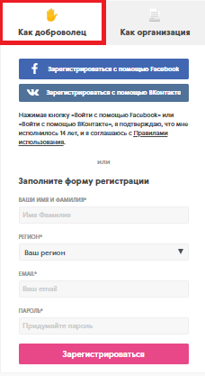

- Перейдите в личный кабинет для заполнения профиля.
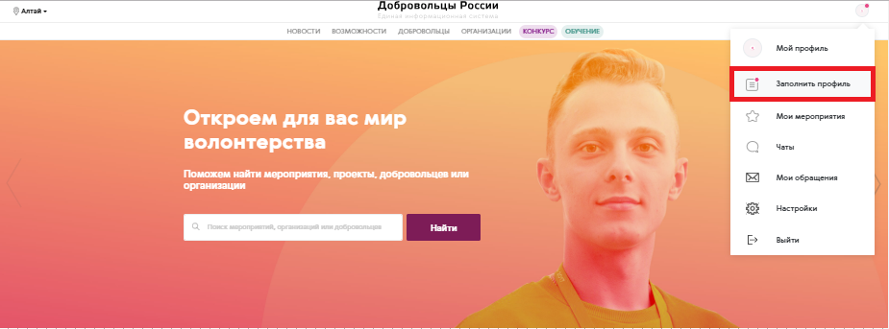
- На втором этапе регистрации заполните основную информацию:
- Дата рождения;
- Пол;
- Гражданство;
- Город, населенный пункт;
- Телефон;
- Фотография;
- Фотография специальная (Рекомендуемые требования к фото: Формат - фото на паспорт, размер 3х4 см; снимок — анфас, голова занимает не менее 60% фотографии, без посторонних людей и надписей);
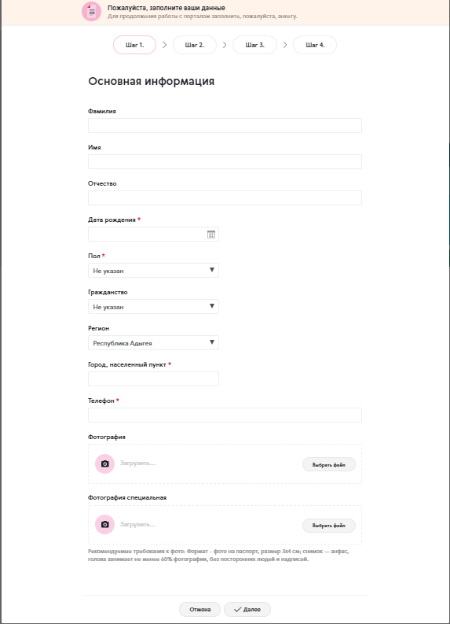
- О себе (Опишите мероприятия, в которых вы принимали участие с указанием названия мероприятия, периода проведения и функционала; реализованные социальные проекты, участие в деятельности общественных объединений);
- Интересы и достижения (Опишите ваши хобби, интересы, основные достижения и награды);
- Теги (С помощью тэгов вы сможете быстрее и проще находить в поисковой выдаче нужную вам информацию о новостях, организациях или возможностях. Попробуйте указать те тэги, которые соответствуют вашим интересам. Например, если хотите находить мероприятия и проекты, связанные с культурой и искусством, укажите тэг волонтерыкультуры. Количество тэгов неограниченно. Для сохранения тега нажмите Enter или пробел).

Функционал для волонтеров в ЕИС «Добровольцы России»

Система позволяет пользователям откликаться на возможности, участвовать
в мероприятиях и проектах связанных с волонтерством в сфере культуры. Добровольцы могут выбирать роли (функции в возможностях), получать уведомления, а после завершения возможности оценить ее, тем самым формируя оценку организации.

Поиск возможностей
- Зайдите в систему и авторизуйтесь.

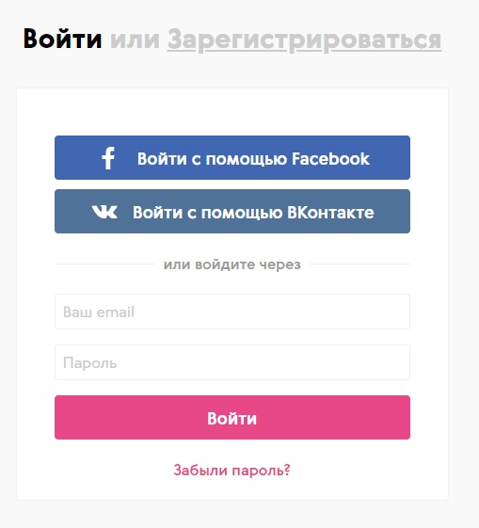

- Перейдите в раздел «Возможности», выберете регион, в котором вы хотите найти возможность, используйте календарь возможностей или поиск
по названию и по категориям.
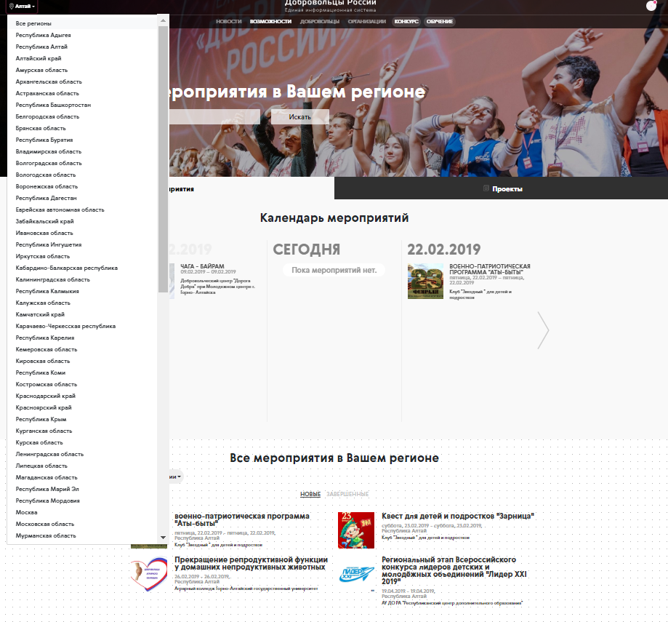
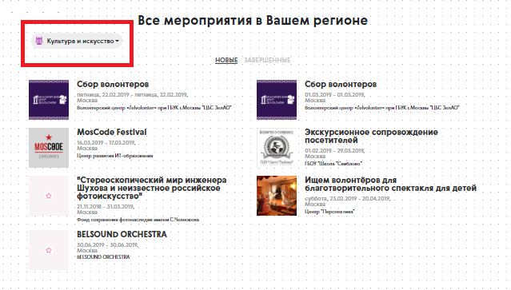

- Перейдите на страницу понравившейся возможности.
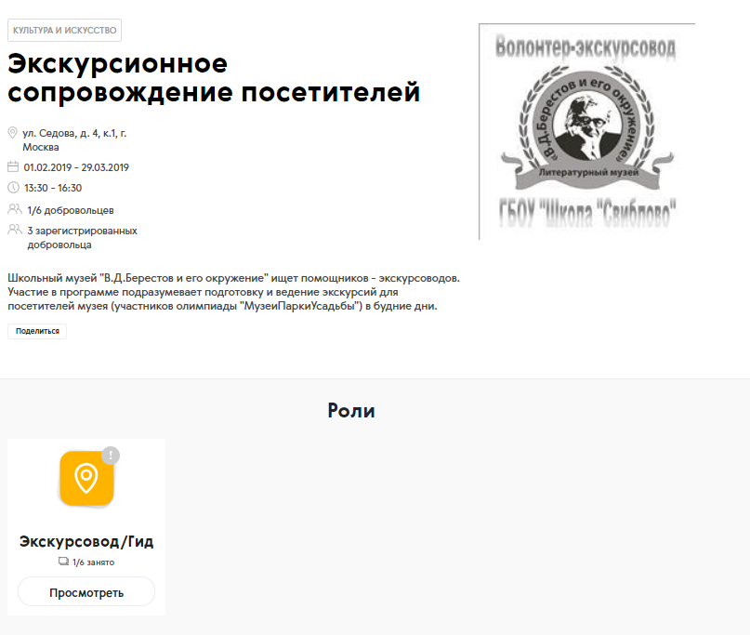

- Выберете подходящую роль и кликнете «Посмотреть». В появившемся окне представлена основная информация о роли: дата, время и место проведения мероприятия, описание мероприятия и требования к волонтерам.
Для того, чтобы принять участие в мероприятии, кликнете «Подать заявку».

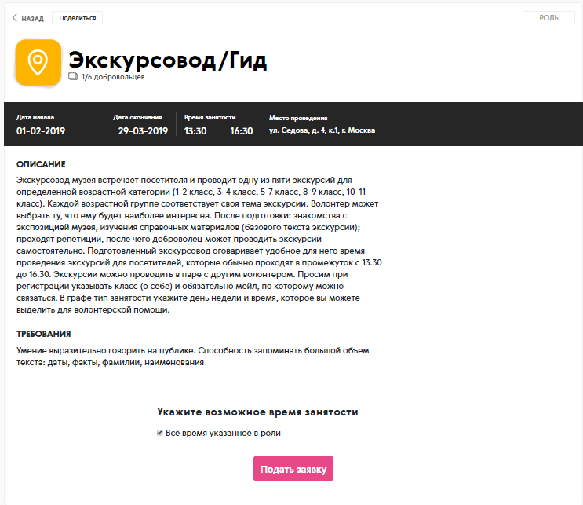

- Для того, чтобы узнать подробную информацию об организаторе возможности, перейдите в раздел «Информация».

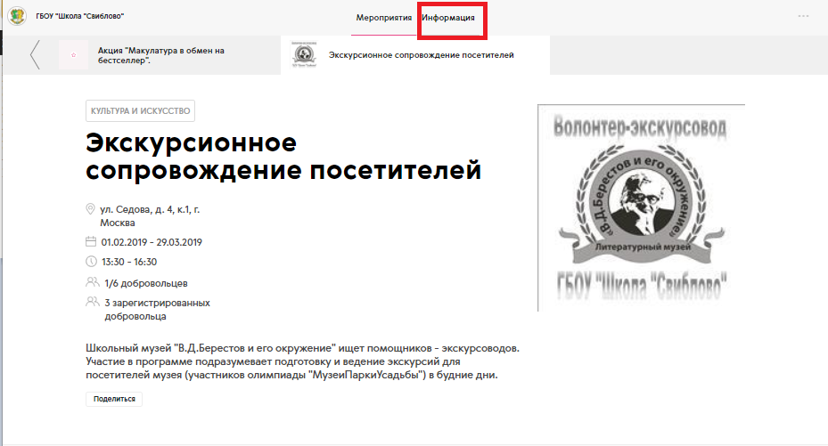

- Если у вас остались вопросы, напишите сообщение в чат организатору.

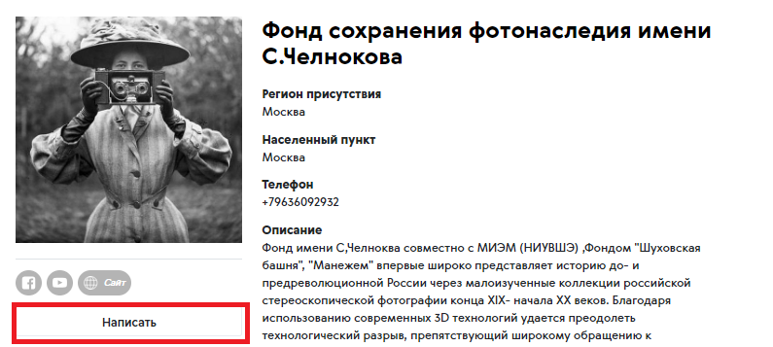

- После завершения мероприятия организаторы проставляют часы и оценку волонтеру, которые отображаются в персональном профиле волонтера
в электронной волонтерской книжке. Каждая волонтерская книжка имеет ID – уникальный номер добровольца.

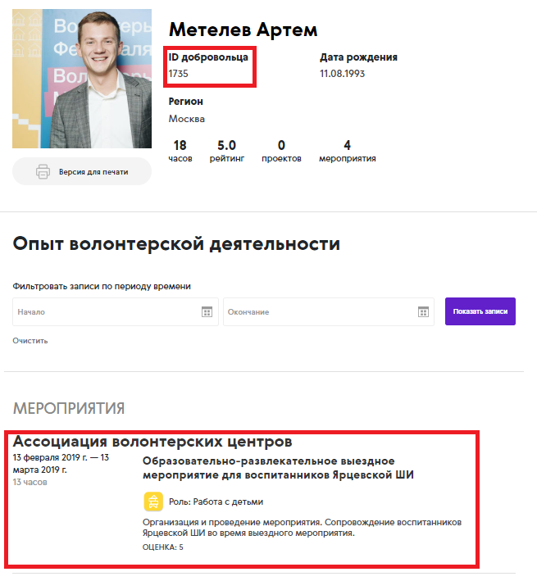

Любой доброволец может сделать электронную книжку доступной
для просмотра всем пользователям или скрыть. Для этого в личном профиле необходимо отметить или убрать галочку «Публичный доступ к книжке добровольца».
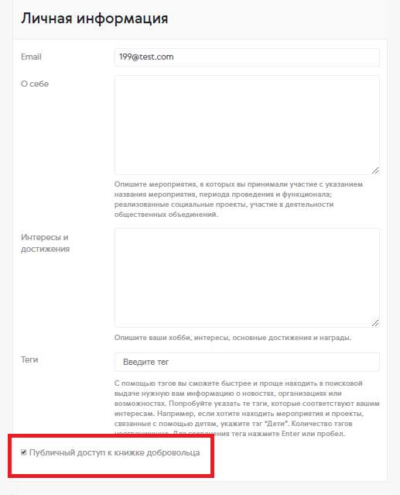

Общая система поиска

На главной странице вы можете воспользоваться системой общего поиска: введите необходимую фразу, кликните кнопку «Найти». На следующей странице будут по разделам отражены результаты поиска.
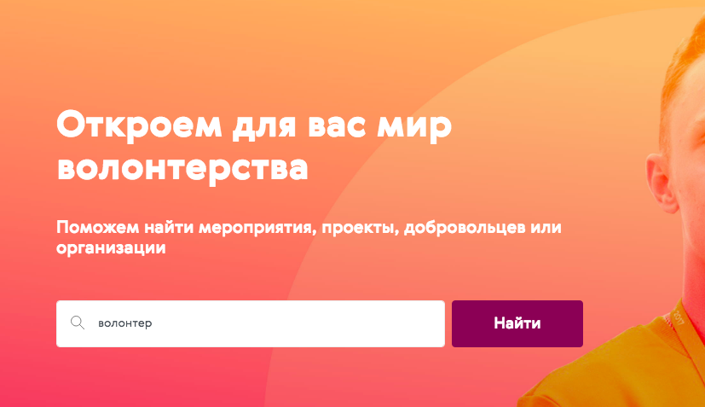

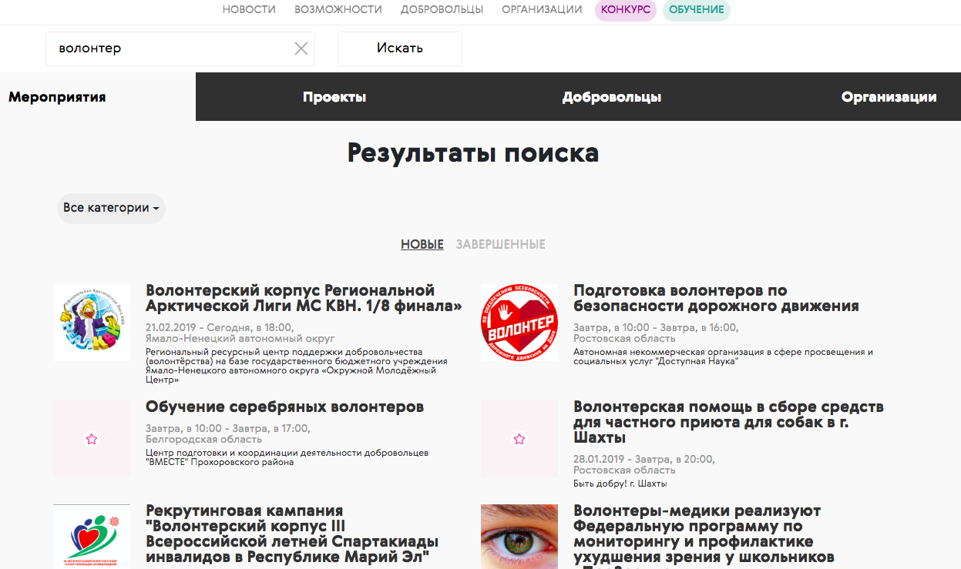

Также вы можете воспользоваться поиском по отдельным категориям.
Поиск проектов
- Зайдите на сайт добровольцыроссии.рф, перейдите в раздел «Возможности» и выберете «Проекты».
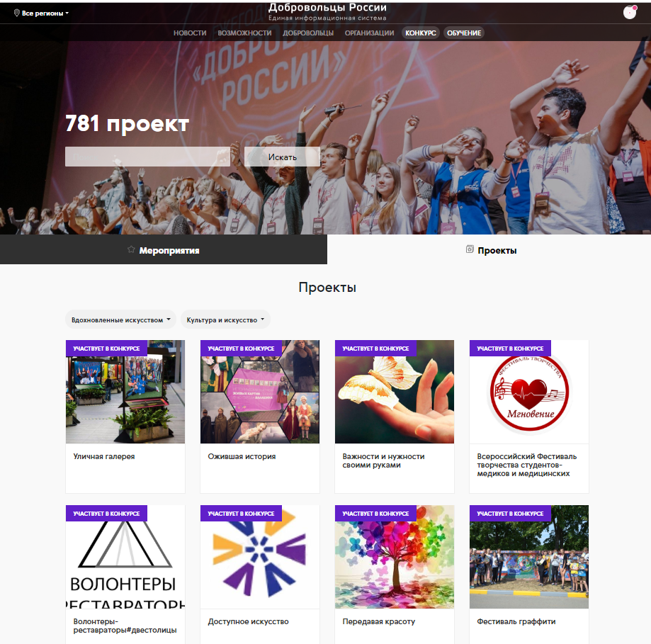
Выбирайте регион, в котором вы хотите волонтерский проект, используйте строку поиска или фильтр по номинациям и категориям. Перейдите на страницу проекта и узнайте основную информацию о нем.
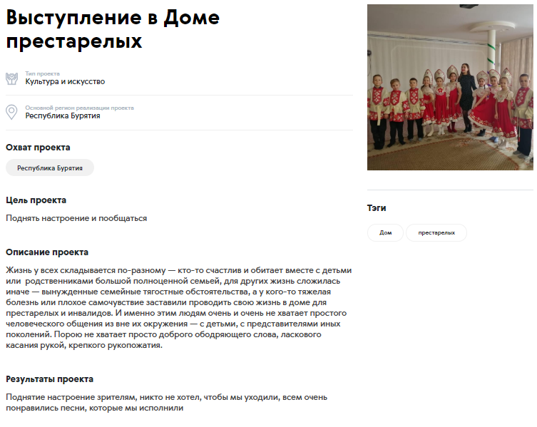
Поиск организаций
- Зайдите в систему и перейдите в раздел «Организации».

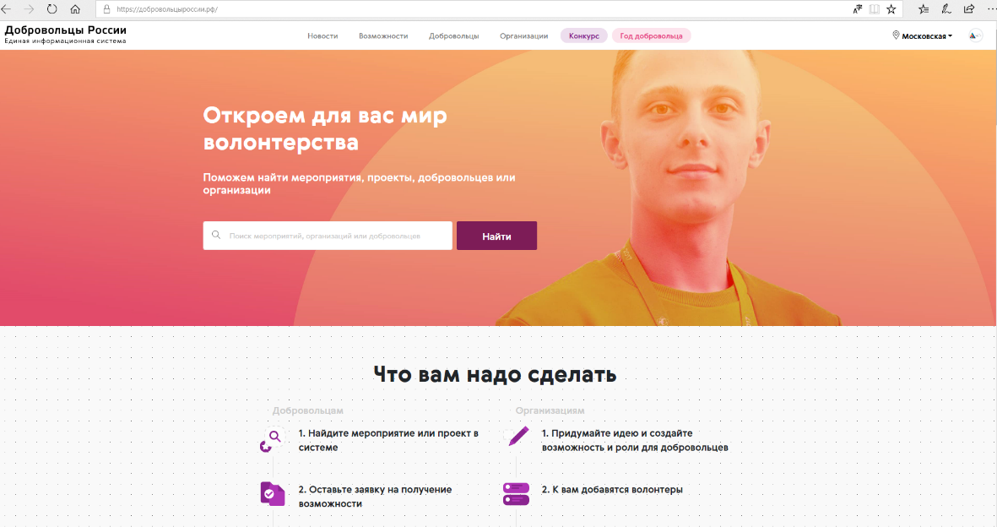

- В данном разделе представлены организации, отсортированные по регионам. Для того чтобы найти организации в определенном регионе, кликните в правом верхнем углу на название региона.

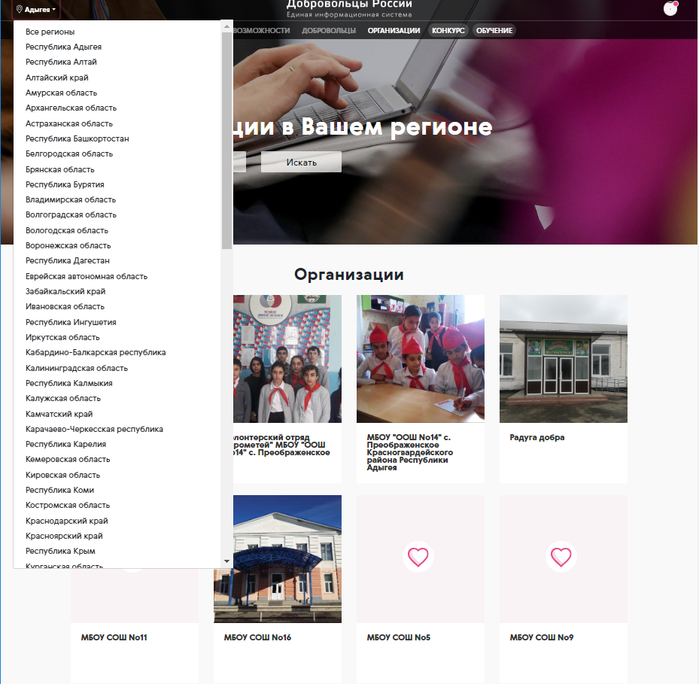

- Выберите интересующий вас регион из списка или воспользуйтесь поиском по названию.
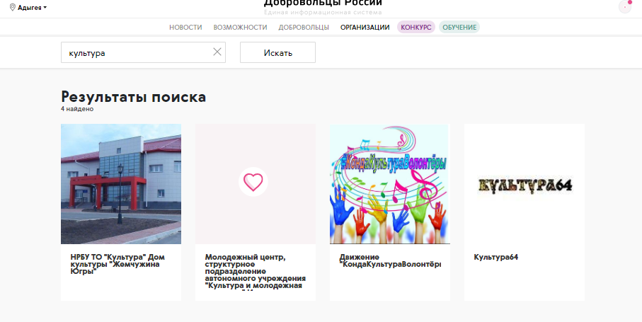
Поиск волонтеров
- Зайдите в систему и перейдите в раздел «Добровольцы».

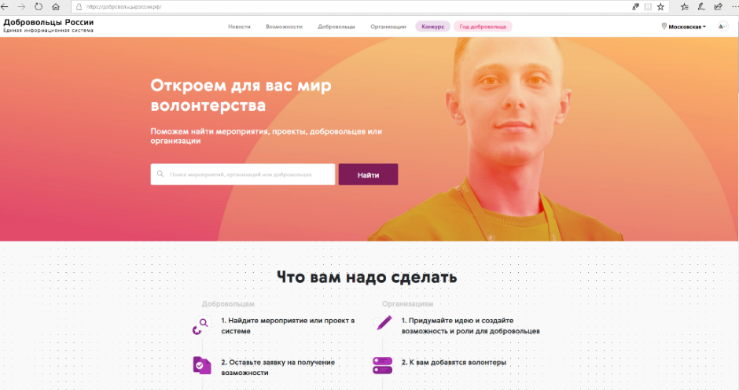
- В данном разделе добровольцы представлены по регионам. Для того чтобы найти волонтера в определенном регионе, кликните в правом верхнем углу на название региона и выберете из списка. Также вы можете найти волонтера по ФИО.
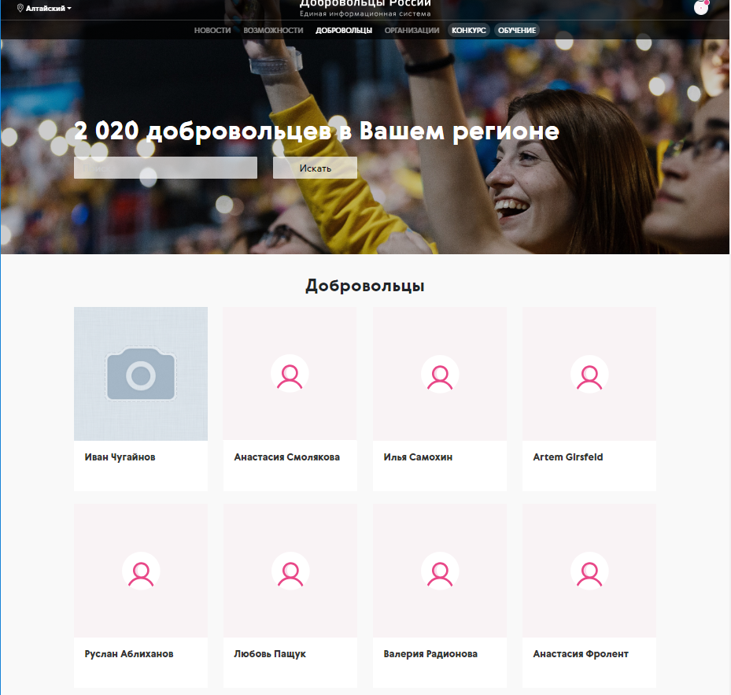

Раздел «Новости» в ЕИС «Добровольцы России»

Все самые актуальные новости сферы добровольчества размещаются в новостном разделе.
- Зайдите на сайт: ДобровольцыРоссии.рф

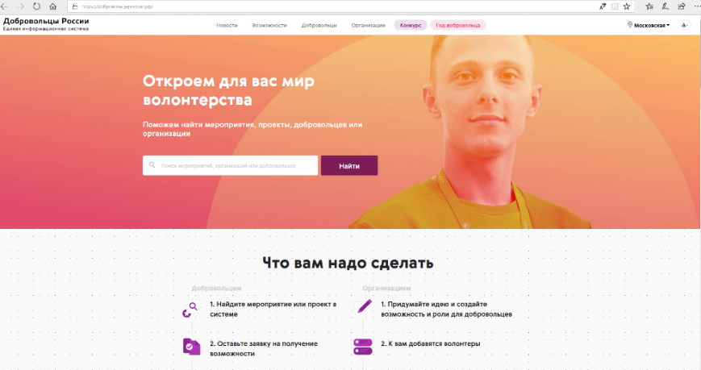

Перейдите в раздел «Новости», выбирайте из множества публикаций самое интересное для вас. В дополнение к этому в разделе будут размещаться различные
медиа-материалы.
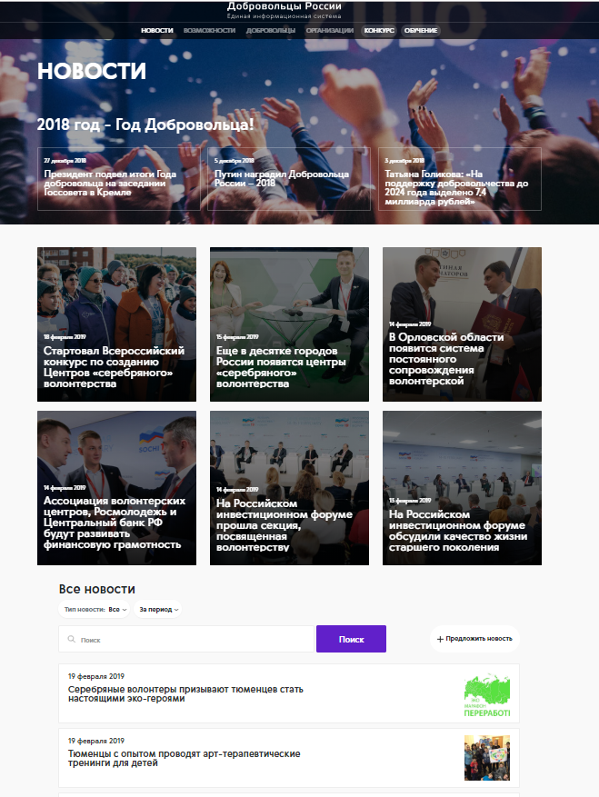
Любой зарегистрированный пользователь можем опубликовать новостной материал. Для этого необходимо кликнуть по кнопке «Предложить новость» и заполнить все поля.

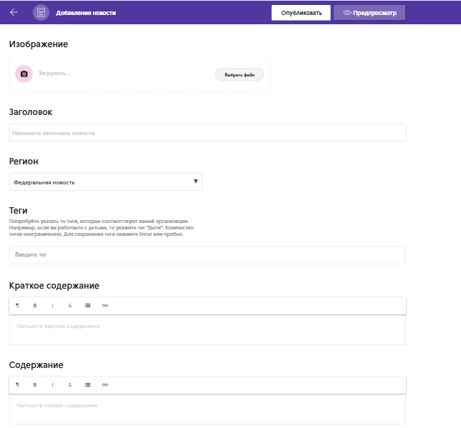

Раздел «Обучение»

Проект «Узнай.PRO» - это новая онлайн-платформа, где каждый может узнать про волонтерство в нашей стране. Каждый курс состоит из видеоматериалов, текстовых документов для самостоятельного изучения и тестовых вопросов.
- Зайдите на сайт добровольцыроссии.рф и перейдите в раздел «Обучение».
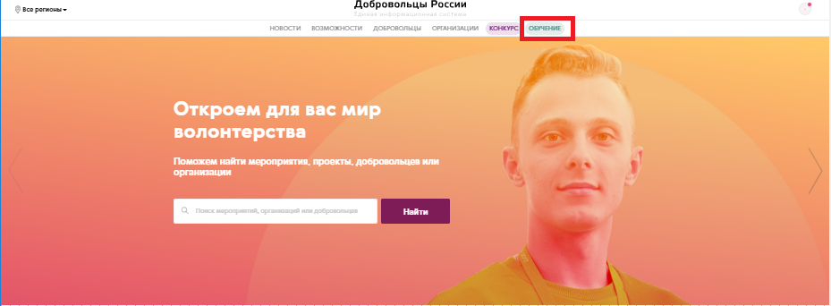
- Выберете интересующий вас курс и кликнете «Записаться».
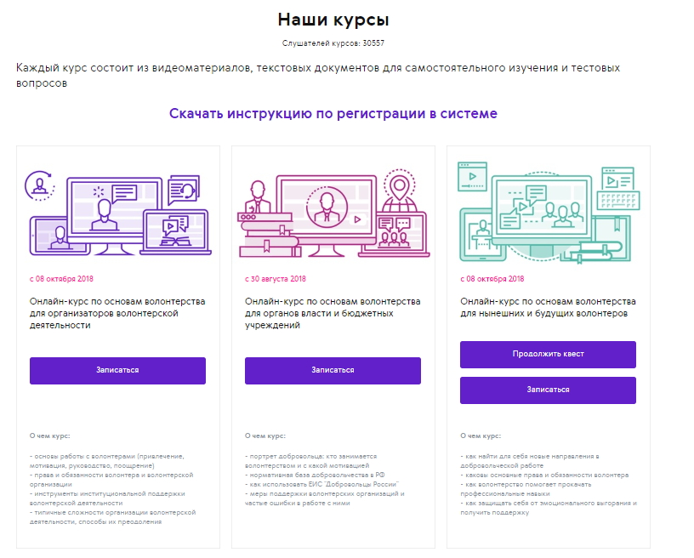

- По всем вопросам, возникающим в процессе прохождения образовательных курсов, обращайтесь в службу поддержки.
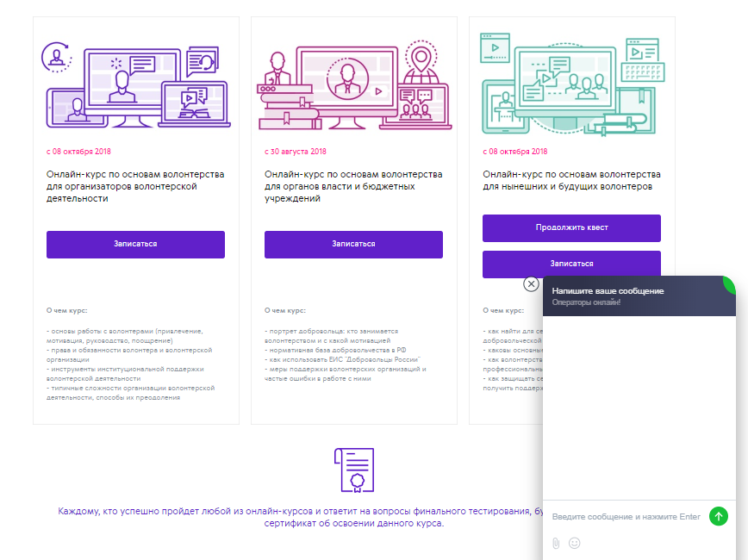

«Единое окно» для решения проблем в сфере волонтерства

- Заходите в пользовательское меню и кликайте на «Мои обращения».
- Все поступающие обращения можно увидеть на специальной карте и в списке проблем. Для того, чтобы подать обращение кликните на «Сообщить о проблеме».
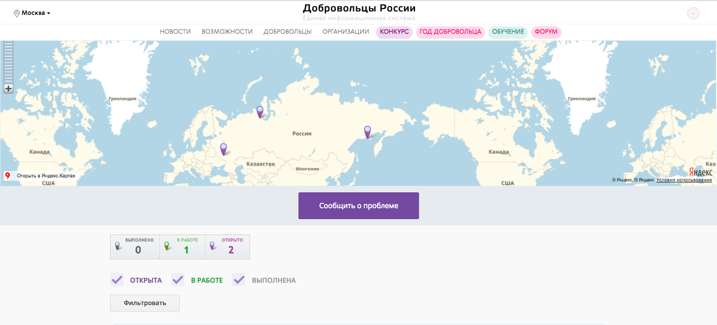
- Для того, чтобы подать обращение, отметьте адрес проблемы, добавьте заголовок и описание.
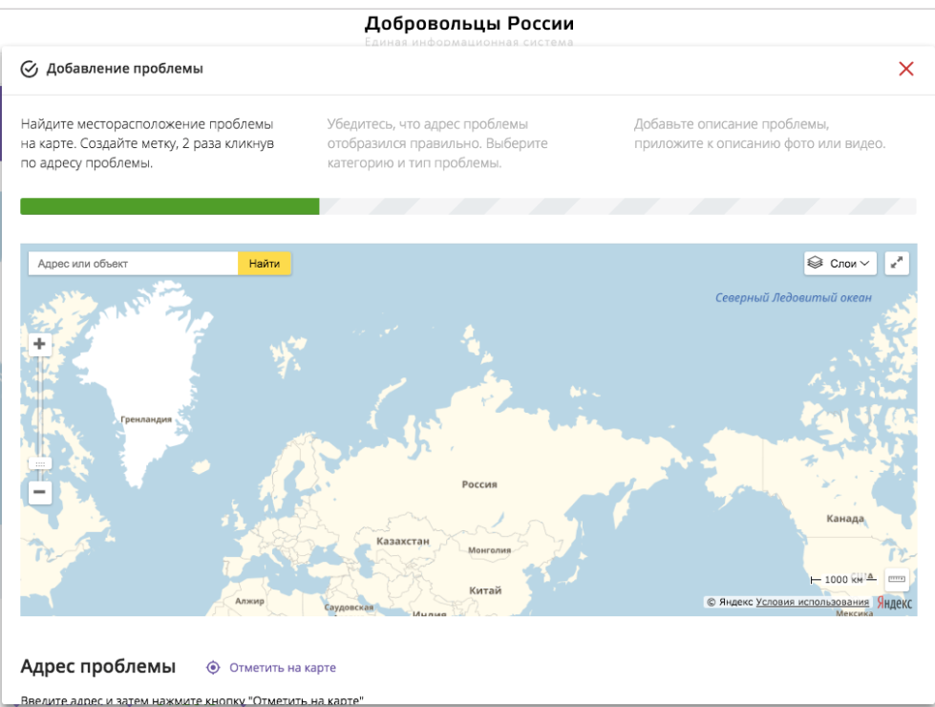

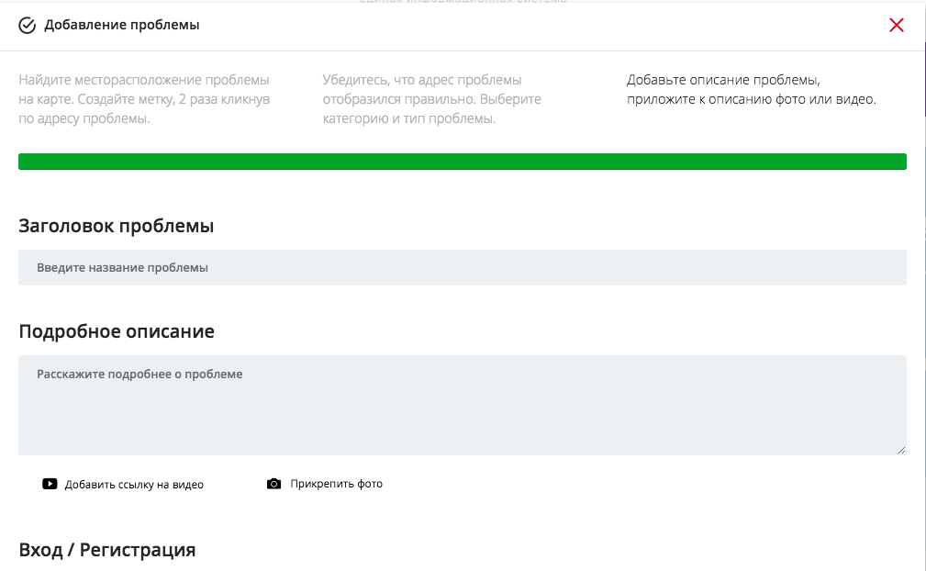
6. Введите данные для регистрация в системе Айгражданин. Для отправки обращения в органы власти отметьте обращение как официальное. Для этого поставьте галочку «Сделать проблему официальной». Далее кликните на кнопку «Сообщить о проблеме».

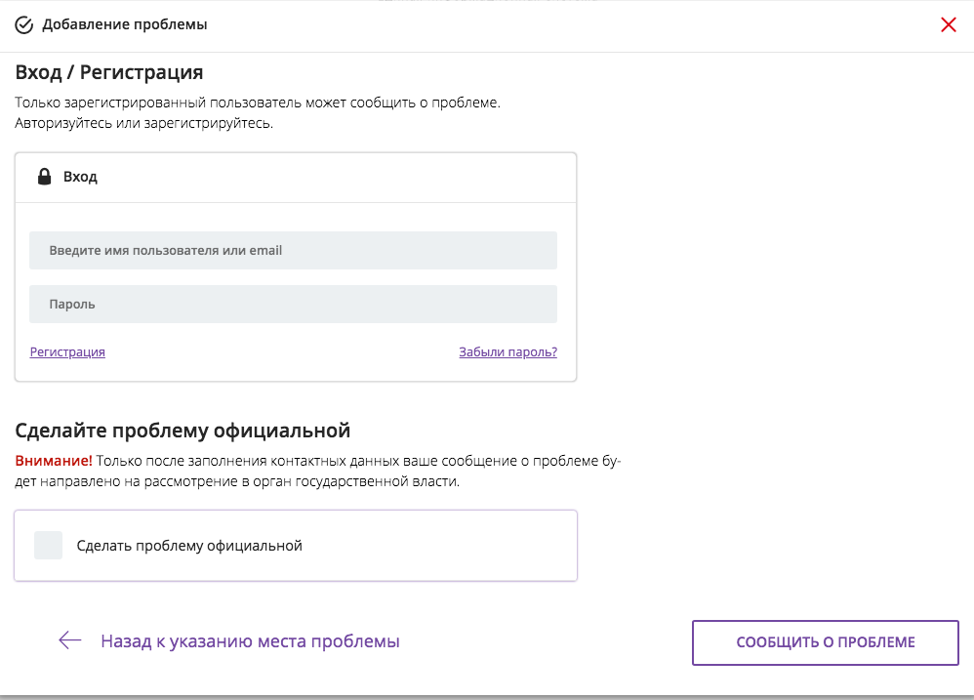

7. На почту Вам поступить уведомление о рассмотрении вашей проблемы. Ход решения вы можете отслеживать в личном кабинете на igrajdanin.ru, интерактивной карте или с помощью почтовых уведомлений.

Контактная информация

- Все вопросы, связанные с работой системы, отправлять на почту: info@добровольцыроссии.рф
- Контактный номер телефона: 8 (499) 755-77-34
Ссылки на социальные сети:
ВКонтакте: https://vk.com/dobrovrf
Instagram: https://www.instagram.com/dobrovrf
Одноклассники: https://ok.ru/dobroinrussia

